湖州职业技术学院访客预约系统操作流程
1.来访人可通过以下途径进入访客系统进行进校预约：
（1）点击链接
https://afxt-fkyy.huvtc.edu.cn/visitor/static/H5/index.html#/visitorBooking；
（2）扫描二维码
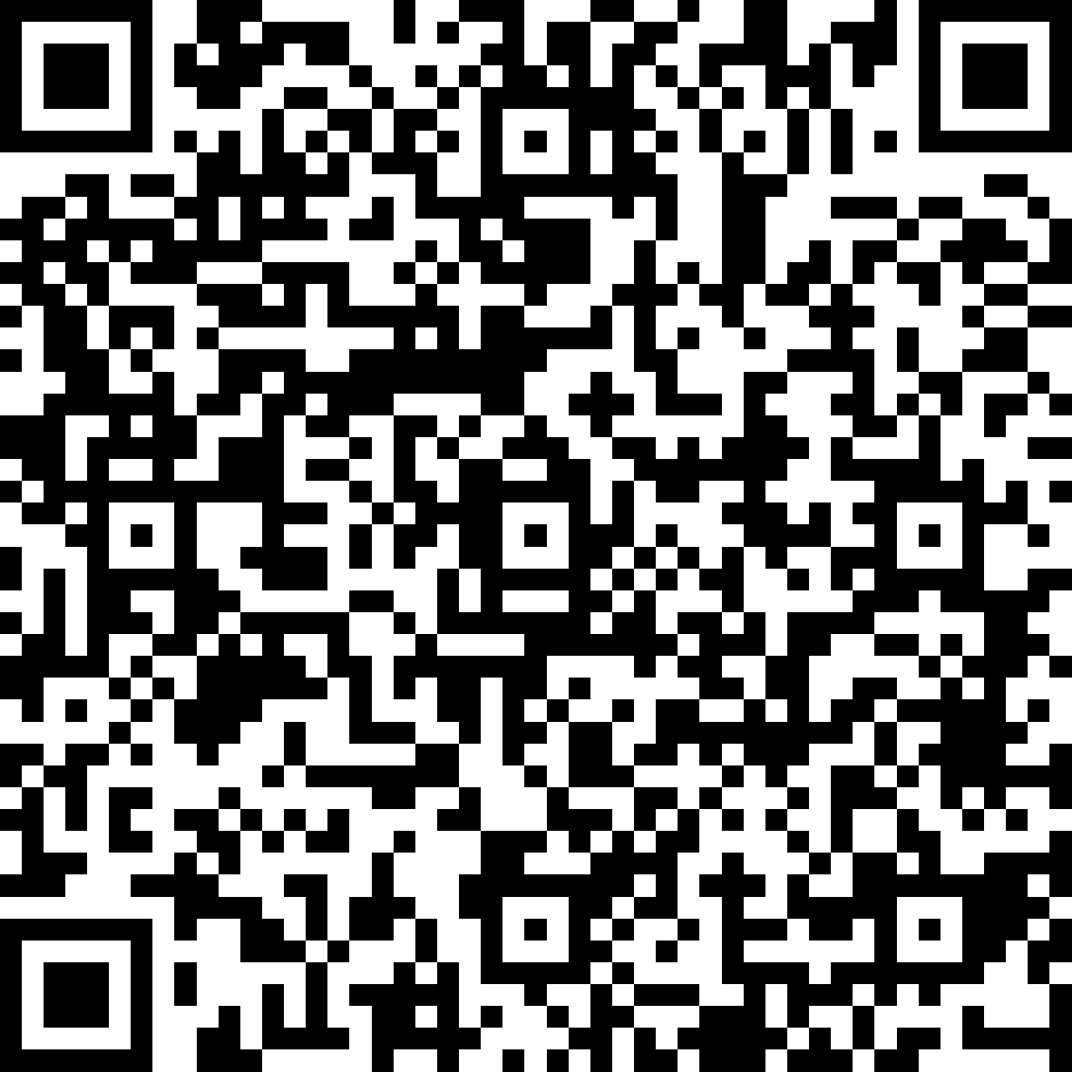
（3）通过学校公众号预约
关注“湖州职业技术学院”微信公众号，在“校园生活”里点进“访客预约”
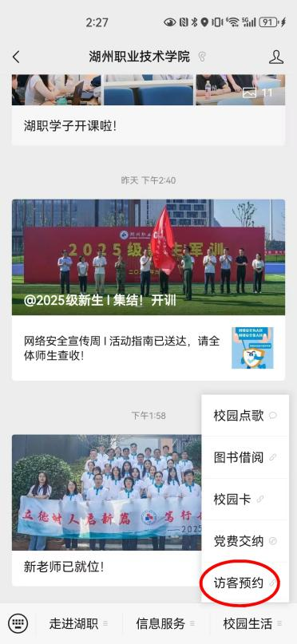

2.来访人填写手机号和验证码登录
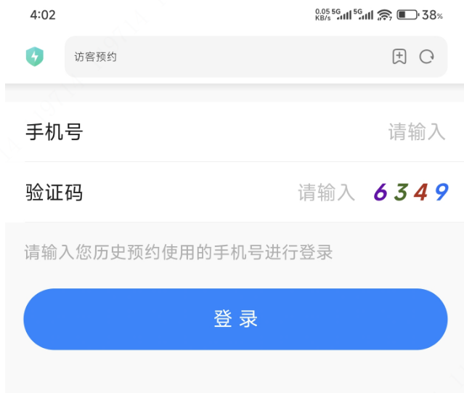

3..进入访客预约界面输入信息（标*为必填项）后提交
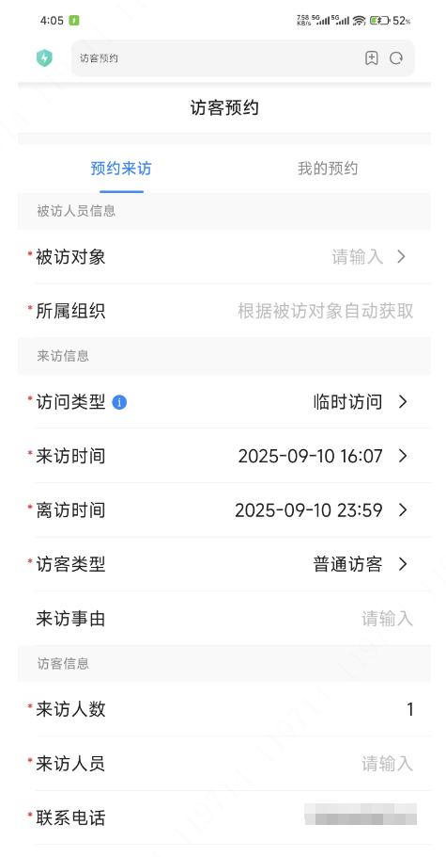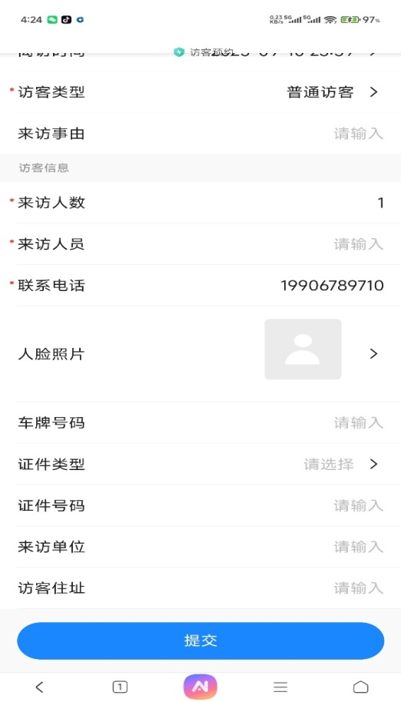

4.正确信息输入后提示“提交成功”
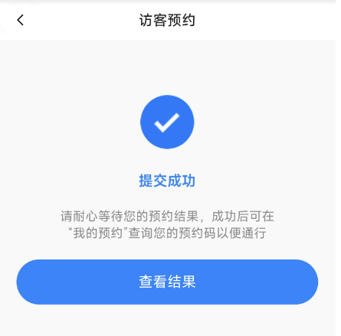

5.被访人会在钉钉收到访客申请提示，
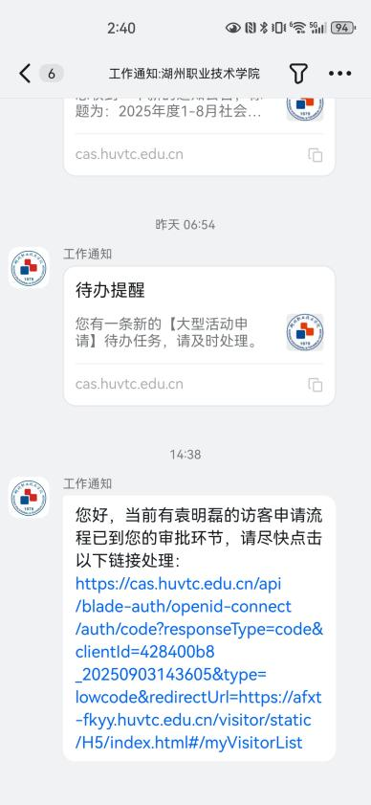

6.被访人点击提示里的链接后能查看预约详情，并选择是否通过申请
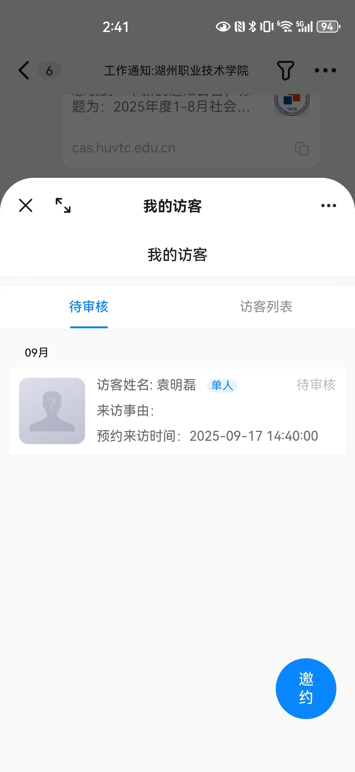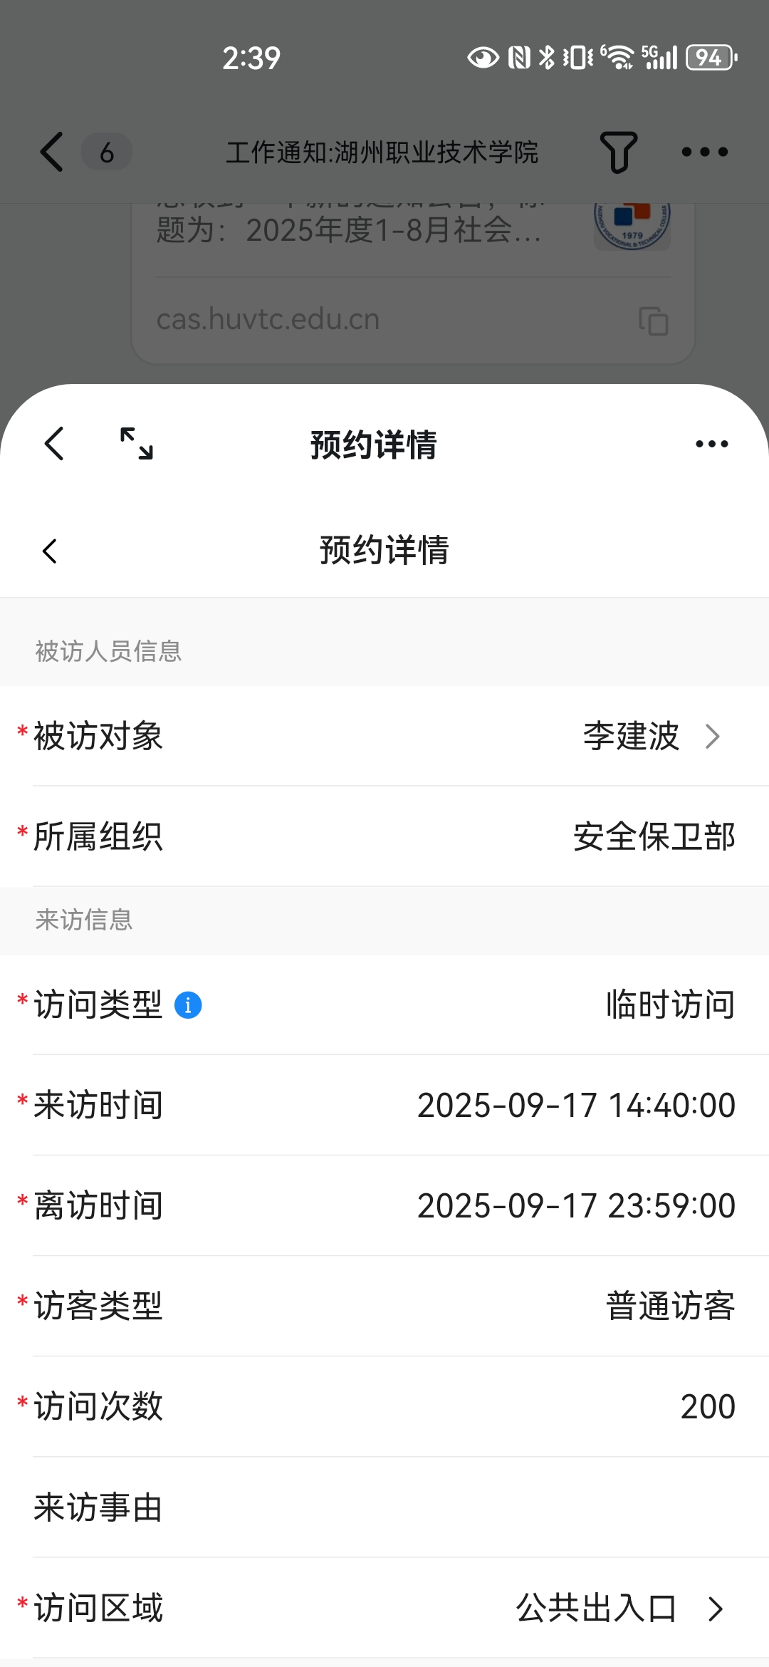

7.被访人钉钉审核通过后，来访人收到预约成功短信
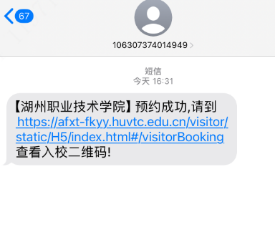

8.来访人点开链接后再次输入手机号及验证码登录，在“我的预约”查看并点击应对预约，生成预约码
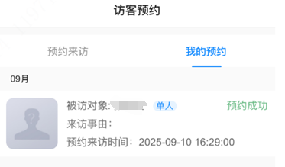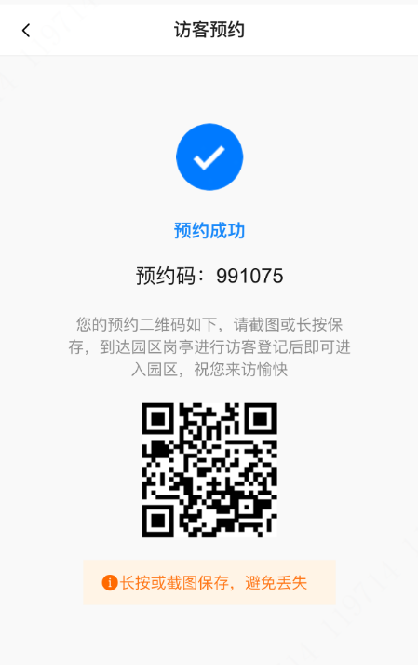

9.来访人来校时，可通过行人闸机通道扫预约码进校。如驾乘预约时所填写的车辆，则可经车辆闸机通道识别车牌号自动抬杆进校。

